Predlagatelj:
MARJAN POLJŠAK
ŽUPAN OBČINE AJDOVŠČINA

Datum: 2.4.2008

OBČINSKI SVET OBČINE AJDOVŠČINA

ZADEVA: | SKLEP O PRODAJI NEPREMIČNIN V K.O. AJDOVŠČINA IN K.O. ŠTURJE
GRADIVO PRIPRAVIL: | Služba za nepremičnine, Sonja Lovrekovič
PRISTOJNO DELOVNO TELO OBČINSKEGA SVETA: | Odbor za finance in premoženjske zadeve  Odbor za urejanje prostora in varstvo okolja

Predlagam, da Občinski svet Občine Ajdovščina na seji dne obravnava in sprejme:

PREDLOG SKLEPA

Na podlagi 33. člena Statuta Občine Ajdovščina (Ur. glasilo št. 7/99, Ur. list št. 2/02, 41/05 in 92/05) je Občinski svet Občine Ajdovščina na redni seji dne sprejel:

S K L E P

1. Občina Ajdovščina proda

Ličen Davidu in Poloni Kunaver Ličen iz Ajdovščine Gradišče 64, zemljišče parcelne št. 78/4 vl. št. 180 k.o. Ajdovščina v izmeri 80 m2.

2. Zemljišče iz prve točke se prodaja po ceni 5.120,00 € (64 €/m2). Kupec je dolžan plačati tudi DDV.

ŽUPAN
Marjan POLJŠAK, s.r.

POSAMIČNI PROGRAM RAVNANJA IN OBRAZLOŽITEV:

1. Pravna podlaga ravnanja (pravni temelj):

Pristojnost za odločanje o razpolaganju nepremičnin (gre za pridobivanje in odtujevanje obenem) je določena s Statutom Občine Ajdovščine; za izvedbo postopka pa se uporabljajo tudi določbe Zakona o javnih financah, Zakona o stvarnem premoženju države, pokrajin in občin (ZSPDPO) in Uredbe o pridobivanju, razpolaganju in upravljanju s stvarnim premoženjem države in občin.

2. Predmet in obseg stvarnega premoženja, ki je predmet ravnanja s pravnim pregledom stanja in opredelitev razlogov ter ciljev ravnanja:

Občina Ajdovščina je lastnica parc. št. 78/4 v izmeri 80 m2 vl. št. 180 k.o. Ajdovščina. Parcela leži 78/4 v območju bivšega ZN Grivče, na koncu ulice Na brajdi in je sestavni del gradbene parcele. Gradbeno parcelo tvori,poleg občinske parcele, še parcelna številka 72/70, sedaj last Ličen Davida in Polone Kunaver Ličen iz Ajdovščine.
Lastnika sta Občino Ajdovščina zaprosila za nakup občinske parcele, saj nameravata v kratkem pričeti z gradnjo stanovanjske hiše.
Občina Ajdovščina parc. št. 78/4 k.o. Ajdovščina ne potrebuje za svoje namena, saj je bila že z ZN Grivče opredeljena kot sestavni del gradbene parcele, zato predlagamo, da se sprejme sklep o prodaji te nepremičnine.

3. Ocenitev vrednosti stvarnega premoženja in opredelitev metode, ki je izbrana za razpolaganje:
Vrednost nepremičnin je določena na podlagi sodne cenitve enakovrednih zemljišč v neposredni bližini. Z kupcem bo sklenjena neposredna pogodba, kar je skladno z določbami Uredbe o pridobivanju, razpolaganju in upravljanju s stvarnim premoženjem države in občin ter Zakona o stvarnem premoženju države, pokrajin in občin (ZSPDPO), ki določata da se za prodajo nepremičnin, manjše vrednosti od 20.000 EUR, prodaja lahko izvede s sklenitvijo neposredne pogodbe.

4. Obrazložitev nadaljnjih dejanj in terminski plan realizacije:
Postopek prodaje bo končan v roku 1 meseca.

ŽUPAN:
Marjan POLJŠAK s.r.

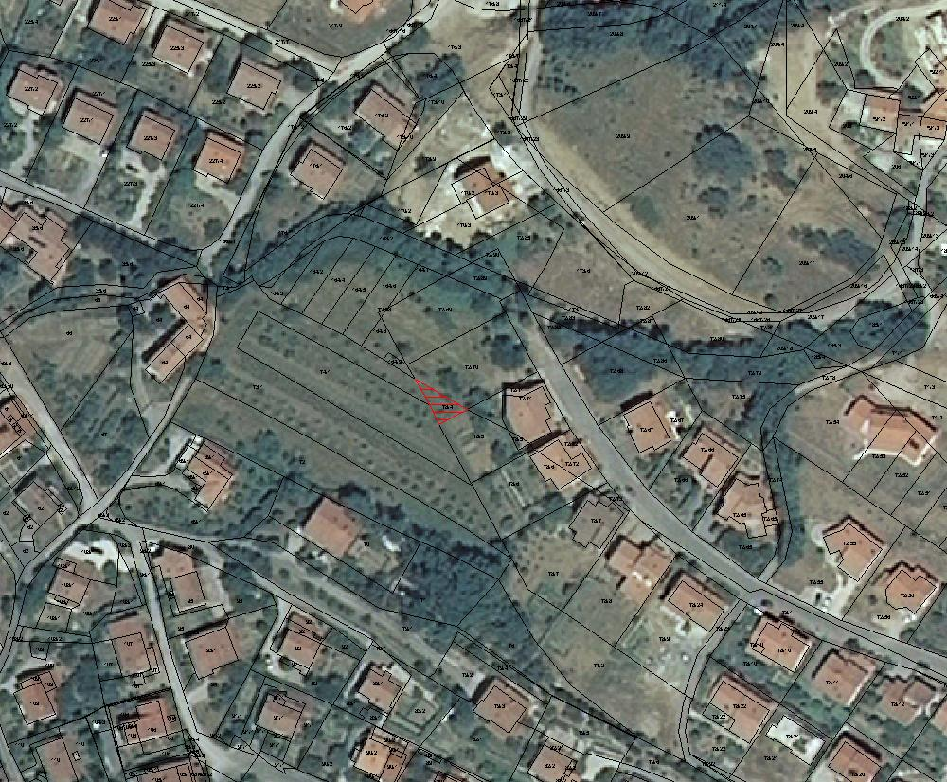

Predlagatelj:
MARJAN POLJŠAK
ŽUPAN OBČINE AJDOVŠČINA

Datum: 26.03.2008

OBČINSKI SVET OBČINE AJDOVŠČINA

ZADEVA: | SKLEP O NAKUPU STANOVANJ V SOSESKI KRESNICE
GRADIVO PRIPRAVIL: | Oddelek za okolje in prostor, Sonja Lovrekovič
PRISTOJNO DELOVNO TELO OBČINSKEGA SVETA: | Odbor za finance in premoženjske zadeve  Odbor za družbene zadeve

Predlagam, da Občinski svet Občine Ajdovščina na redni seji dne 2008 obravnava in sprejme:

PREDLOG SKLEPA

Na podlagi 9. in 33. člena Statuta Občine Ajdovščina (Uradno glasilo št. 7/99 in Uradni list RS št. 2/02, št. 41/05 in št. 92/05) je Občinski svet Občine Ajdovščina na svoji redni seji dne sprejel naslednji

S K L E P

Občina Ajdovščina kupi od družbe Primorje d.d. Vipavska cesta 3, Ajdovščina, dve stanovanji v stanovanjski soseski Kresnice in sicer

- dvosobno stanovanje z oznako A1-4-19 v četrtem nadstropju oziroma šesti etaži, v skupni izmeri 54,50 m2 (stanovanjski prostori v izmeri 51,35 m2 in shramba z oznako 14 v izmeri 3,15 m2 v kleti oziroma prvi etaži). Kupnina za stanovanja znaša 66.875,00 €, DDV (8,5%) za to stanovanje pa znaša 5.684,38 €. (Skupaj kupnina in DDV 72.559,38 €).

- garsonjero z oznako A3-P-1 v pritličju oziroma drugi etaži, v skupni izmeri 39,65 m2 (stanovanjski prostori v izmeri 36,20 m2, in shramba z oznako 7 v izmeri 3,45 m2 v kleti oziroma prvi etaži). Kupnina za stanovanje znaša 47.420,00 €, DDV (8,5%) za to stanovanje pa 4.030,70 € (Skupaj kupnina in DDV 51.450,70 €).

Številka: 478-169/2006
Datum:

Ž U P A N
Marjan POLJŠAK l.r.

POSAMIČNI PROGRAM RAVNANJA IN OBRAZLOŽITEV:

1. Pravna podlaga ravnanja (pravni temelj):
Posamični program ravnanja z nepremičninami skladno s 13. členom Zakona o stvarnem premoženju države, pokrajin in občin (Ur. list RS št. 14/07) in z 18. členom Uredbe o stvarnem premoženju države, pokrajin in občin (Ur. list RS št. 84/07 in 94/07) sprejema organ, pristojen za izvajanje proračuna, to je župan. Podlaga za sprejem posamičnega programa ravnanja s predmetno nepremičnino je Letni načrt pridobivanja z nepremičnim premoženjem za leto 2008 in 2009, v katerega so kot predmet nakupa predvideni tudi stanovanji v stanovanjski soseski Kresnice v Ajdovščini.
Za odločanje o nakupu nepremičnin v vrednosti nad 20.000 € je pristojen Občinski svet.

2. Predmet in obseg stvarnega premoženja, ki je predmet pridobivanja s pravnim pregledom stanja in opredelitev razlogov ter ciljev pridobivanja:
Občinski svet Občine Ajdovščina je na seji dne 5.10.2006 sprejel sklep o menjavi zemljišč v območju stanovanjske soseske Kresničke med družbo Primorje d.d. iz Ajdovščine in Občino Ajdovščina. Z menjavo zemljišč, naj bi si družba Primorje zagotovila potrebna zemljišča v kompleksu stanovanjske gradnje, Občina Ajdovščina pa potrebno zemljišče za izvedbo krožišča na Ribniku, za razliko v vrednosti zamenjanih zemljišč, pa tudi eno stanovanjsko enoto v novi soseski.
Z geodetskimi meritvami je bilo ugotovljeno, da Občina Ajdovščina odstopa družbi Primorje 2.677 m2 zemljišč, družba Primorje pa Občini Ajdovščina 782 m2 zemljišč. Razlika v vrednosti teh površin tako znaša 113.000 €.

V lanskem letu se je pokazala potreba, da Občina Ajdovščina pridobi eno stanovanje, ki bi bilo prilagojeno bivanju invalidne osebe, zato se je z družbo Primorje iskalo ustrezno rešitev v novi stanovanjski soseski Kresničke. S pogodbama o menjavi zemljišč je bilo zato dogovorjeno, da bo Občina Ajdovščina kupila namesto enega stanovanja kupila dve stanovanji in sicer eno garsonjero ter eno dvosobno stanovanje, prilagojeno invalidni osebi. Dogovorjena je bila tudi cena in sicer 1300 EUR za 1 m2 stanovanja ter 800 EUR za 1 m2 balkona oziroma kleti (brez DDV). V ta namen so bila s proračunom zagotovljena še dodatna finančna sredstva (poleg 113.000 € kot razlika v vrednosti zamenjanih zemljišč, še dodatnih 13.277,70 €).
Dvosobno stanovanje, ki je prilagojeno za invalidno osebo, se nahaja v četrtem nadstropju, pripada mu tudi shramba v kleti. Stanovanje je locirano v bloku, neposredno pod Domom starejših občanov. Dostop do stanovanja in kleti je omogočen z dvigalom.
Garsonjera se nahaja v pritličju, v bloku, vzporednem z Bevkovo ulico in je orientirana na notranji atrij, ki ga tvori stanovanjska pozidava. Parkiranje za obe stanovanji je zagotovljeno na zunanjih parkiriščih.
Družba Primorje ima pripravljene Splošne pogoje prodaje in je kot lastnica vpisana v zemljiški knjigi, zato se nakup stanovanj lahko realizira. Prevzem stanovanj je predviden za september 2008. Sredstva za nakup so predvidena v proračunu 2008.

3. Opredelitev metode ravnanja in ocenitev vrednosti stvarnega premoženja
Gre za nakup kot posledico menjave nepremičnin. Cena nepremičnine je dogovorjena s prodajalcem in je nižja od tržne cene, ki se realizira na trgu enakih nepremičnin v stanovanjski soseski Kresničke.

4. Obrazložitev nadaljnjih dejanj in terminski plan realizacije:
Predvidevamo, da bo postopek nakupa stanovanj zaključen v enem mesecu po sprejemu sklepa.

ŽUPAN:
Marjan POLJŠAK l.r

Predlagatelj:
MARJAN POLJŠAK
ŽUPAN OBČINE AJDOVŠČINA

Datum: 21.3.2008

OBČINSKI SVET OBČINE AJDOVŠČINA

ZADEVA: | SKLEP O PRODAJI NEPREMIČNIN V K.O. AJDOVŠČINA
GRADIVO PRIPRAVIL: | Služba za nepremičnine, Sonja Lovrekovič
PRISTOJNO DELOVNO TELO OBČINSKEGA SVETA: | Odbor za finance in premoženjske zadeve  Odbor za urejanje prostora in varstvo okolja

Predlagam, da Občinski svet Občine Ajdovščina na seji dne obravnava in sprejme:

PREDLOG SKLEPA

Na podlagi 33. člena Statuta Občine Ajdovščina (Ur. glasilo št. 7/99, Ur. list št. 2/02, 41/05 in 92/05) je Občinski svet Občine Ajdovščina na redni seji dne sprejel:

S K L E P

1. Občina Ajdovščina proda Slokar Eldi iz Ajdovščine , Vilharjeva ulica 41, parc. št. 14/2 v izmeri 160 m2 vl.št. 180 k.o. Ajdovščina.

2. Zemljišče iz prve točke se prodaja po ceni 10.240,00 € (64 €/m2). Kupec je dolžan plačati tudi DDV.

ŽUPAN
Marjan POLJŠAK, s.r.

POSAMIČNI PROGRAM RAVNANJA IN OBRAZLOŽITEV:

1. Pravna podlaga ravnanja (pravni temelj):

Pristojnost za odločanje o razpolaganju nepremičnin (gre za pridobivanje in odtujevanje obenem) je določena s Statutom Občine Ajdovščine; za izvedbo postopka pa se uporabljajo tudi določbe Zakona o javnih financah, Zakona o stvarnem premoženju države, pokrajin in občin (ZSPDPO) in Uredbe o pridobivanju, razpolaganju in upravljanju s stvarnim premoženjem države in občin.

2. Predmet in obseg stvarnega premoženja, ki je predmet ravnanja s pravnim pregledom stanja in opredelitev razlogov ter ciljev ravnanja:

Občina Ajdovščina je lastnica parc. št. 14/2 v izmeri 160 m2 vl. št. 180 k.o. Ajdovščina. Parcela leži v območju Vilharjeve ulice v Ajdovščini.
Elda Slokar, solastnica poslovno stanovanjskega objekta na parc.št. 16/12 k.o. Ajdovščina namerava le tega rekonstruirati in urediti zunanje površine, s čimer pa bi deloma posegla na občinsko zemljišče, zato je na Občino Ajdovščina naslovila vlogo za nakup.
Na ogledu na terenu je bilo ugotovljeno, da Občina Ajdovščina, sedaj že odmerjen del parcele ne potrebuje za svoje namene. Preostala širina zemljišča namreč zagotavlja možnost širitve obstoječe ceste ali zgraditve pločnika.

3. Ocenitev vrednosti stvarnega premoženja in opredelitev metode, ki je izbrana za razpolaganje:
Vrednost nepremičnin je določena na podlagi sodne cenitve enakovrednih zemljišč v neposredni bližini. Z kupcem bo sklenjena neposredna pogodba, kar je skladno z določbami Uredbe o pridobivanju, razpolaganju in upravljanju s stvarnim premoženjem države in občin ter Zakona o stvarnem premoženju države, pokrajin in občin (ZSPDPO), ki določata da se za prodajo nepremičnin, manjše vrednosti od 20.000 EUR, prodaja lahko izvede s sklenitvijo neposredne pogodbe.

4. Obrazložitev nadaljnjih dejanj in terminski plan realizacije:
Postopek prodaje bo končan v roku 1 meseca.

ŽUPAN:
Marjan POLJŠAK s.r.

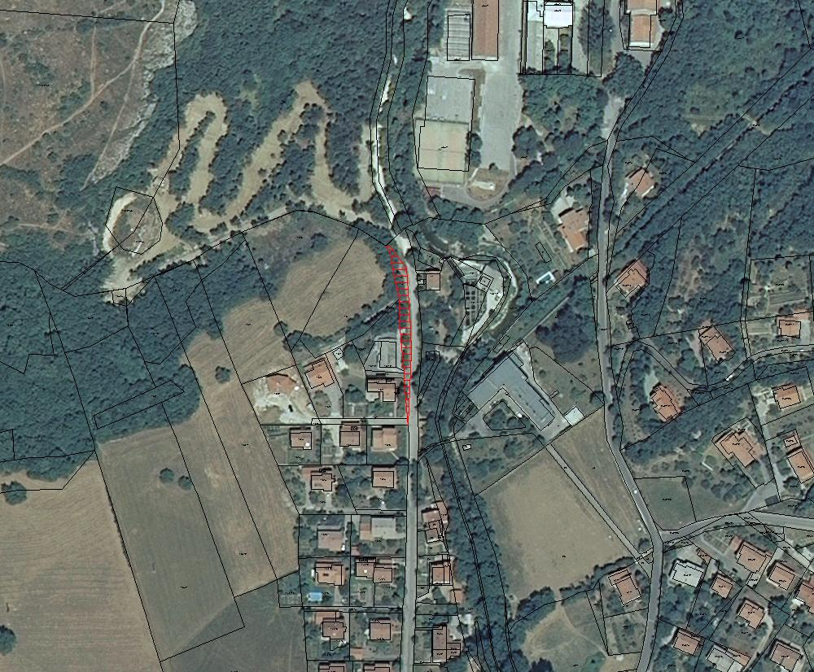

Novo odmerjena parcela 14/2

